

Artículos científicos

Diseño de producto a partir de la mezcla de concreto y caucho
Product design from a mixture of concrete and rubber

Marisol Martínez García
Universidad Autónoma de Ciudad Juárez
marisolmg@yahoo.com
https://orcid.org/0000-0001-5013-6959

Roberto Romero López
Universidad Autónoma de Ciudad Juárez
rromero@uacj.mx
https://orcid.org/0000-0003-0859-327X

Erwin Adán Martínez Gómez
Universidad Autónoma de Ciudad Juárez
emartine@uacj.mx
https://orcid.org/0000-0002-7753-2545

Vianey Torres Arguelles
Universidad Autónoma de Ciudad Juárez
vianey.torres@uacj.mx
https://orcid.org/0000-0003-0978-3796

Resumen
El reciclaje de materiales es una estrategia que permite hacer un uso más eficiente de los recursos. Esto tiene un impacto positivo en los factores económicos y medioambientales, lo que conlleva un efecto significativo en el desarrollo sostenible. El caucho obtenido a partir de neumáticos fuera de uso es un material que no suele utilizarse para fabricar productos funcionales. En este estudio se propone el diseño de una tapa para registros domésticos de agua potable fabricada a partir de caucho reciclado. En este estudio el caucho reciclado se utiliza como agregado para concreto. A través de un diseño de experimentos factorial, de dos factores y dos niveles: 1) cantidad de caucho (15 % y 25 %) y 2) tipo (redondo y fibra). Las variables estudiadas fueron la resistencia a la compresión y a la flexión. Los resultados muestran que, según la norma, la mezcla que ofrece mejores resultados es la que contiene un 15 % de agregado de caucho redondo.

Palabras clave: Diseño del producto, Caucho, reciclaje, diseño factorial.

Abstract
Recycling materials is an effective strategy for making more efficient use of resources. This has a positive impact on economic and environmental factors, significantly contributing to sustainable development. Rubber obtained from end-of-life tyres is not typically used to manufacture functional products. This study proposes designing a domestic water manhole cover made from recycled rubber. In this study, recycled rubber is used as a concrete aggregate. A two-factor, two-level factorial experimental design was employed: 1) the quantity of rubber (15% and 25%) and 2) the type (round or fibre). The variables studied were compressive strength and flexural strength. According to the standard, the mixture offering the best results is the one containing 15% round rubber aggregate.

Keywords: product design, rubber, recycling, factorial design.

Introducción

La reutilización de materiales en desuso es una estrategia para disminuir el impacto de las actividades humanas sobre el medio ambiente. Actualmente, uno de los residuos que tiene un efecto negativo significativo sobre el medioambiente y los ecosistemas en particular, y que se generan a nivel mundial, es el caucho contenido en los neumáticos. Según Peláez et al. (2017), anualmente se producen 17 millones de toneladas de neumáticos de desecho, de los cuales entre el 41 y el 55 % corresponden únicamente a caucho. Esto supone un residuo de este material de aproximadamente 9 millones de toneladas. En el caso de México, en 2012 se desecharon 30 000 neumáticos y, para 2017, poco más de 45 500, lo que supone una tasa de crecimiento anual de aproximadamente el 6 % (SEMARNAT, 2022). Cabe señalar que, debido al incremento de la población y del parque automovilístico, se espera también un aumento en la cantidad de neumáticos desechados y, por ende, un incremento en la cantidad de residuos. Esto implica la necesidad de proyectos para la gestión de dichos residuos, como parte esencial del desarrollo sostenible (Uriarte-Miranda et al., 2018); lo que conllevaría un uso más eficiente de los recursos, una disminución de la carga para el planeta, tanto por la extracción de recursos como por la reincorporación de los residuos generados; representando, a la vez, una solución a la necesidad de espacio para la disposición final de los neumáticos en desuso.

Hasta la fecha, el caucho de desecho se reutiliza, en general, como fuente de energía o para diseñar adornos y juegos de parques y jardines. No obstante, debido a los materiales que contienen, los neumáticos pueden tener un mejor uso. Por ejemplo, mediante el reciclaje es posible recuperar el acero y el caucho. En el caso de las fibras de acero contenidas en los neumáticos, una vez recuperadas, pueden usarse como materia prima para el concreto armado (Samarakoon et al., 2019), lo que representa una estrategia para el uso eficiente de los recursos que tiene un impacto en las dimensiones económica y medioambiental. Otro uso es en la fabricación de tejas; estás proporcionan confort térmico debido a su resistividad (Sánchez-Amono et al., 2024). También se usa como fuente de energía (Bukhari et al., 2024), para pavimentar caminos (Li et al., 2024), en aplicaciones geotécnicas (Sakr y Basha, 2019), en la industria de la construcción (Indraratna et al., 2024) y como agregado para hormigones (Li et al., 2019), en sustitución de los agregados, los aglutinantes y las fibras (Siddika et al., 2019). Esto ofrece una oportunidad para hacer un uso más eficiente de este material. Si se añade al concreto, puede mejorar algunas de sus características, como su peso, haciéndolo más ligero y fácil de manejar. Sin embargo, para su aplicación es necesario determinar primero la cantidad óptima de agregado de caucho para el concreto, de modo que se puedan cumplir los requisitos mínimos según su uso.

En este sentido, el diseño de experimentos (DOE, por sus siglas en inglés) es una herramienta útil (Jankovic et al., 2021) que permite identificar en un sistema qué factores tienen un mayor efecto sobre los procesos y las variables de interés (Simsek y Uygunoglu, 2018), así como determinar la combinación óptima de factores en una mezcla (Almendares et al., 2020; Fukuda et al., 2018). Según Montgomery (2020), el diseño de experimentos propone una prueba o serie de pruebas en las que se inducen cambios controlados en los factores estudiados para observar y determinar su efecto en la variable de respuesta. Para ello, es necesario planificar y llevar a cabo un conjunto de pruebas, y a partir de sus resultados y análisis, obtener evidencias objetivas y precisas de un experimento específico (Gutiérrez Pulido & de la Vara Salazar, 2012). Existen diversos tipos de diseño de experimentos, desde la comparación de medias, para lo que se utilizan estadísticos como la t de Student (Chen et al., 2020) y la chi-cuadrada (Sur et al., 2019), hasta el diseño factorial, que se usa cuando el efecto en la variable de estudio puede ser generado por dos o más factores (Hisam et al., 2024). Para su análisis, se utiliza el ANOVA (análisis de varianza, por sus siglas en inglés), que permite, a través de los valores F de Fisher y p-value, determinar cuál de los factores estudiados tiene un efecto estadísticamente significativo sobre la variable de interés (Nouri et al., 2024). En este tipo de diseño, además de los factores, se pueden estudiar diferentes niveles para cada factor y dos o más niveles. Esto permite estudiar diferentes sistemas con gran precisión, analizar los factores que se pueden controlar y determinar su efecto en las variables de interés.

En este estudio, para determinar la cantidad óptima de agregado de caucho reciclado en el concreto, se realizó un diseño factorial 22, es decir, con dos factores y dos niveles, considerando como variables de estudio la resistencia a la compresión y a la flexión.

El objetivo de determinar la mezcla óptima de este material es que pueda usarse para fabricar las tapas de los registros de agua de uso doméstico. El material más ampliamente utilizado actualmente para la fabricación de dichas tapas es el hierro, que es eficiente, pero costoso y fácilmente removido de su lugar. Por este motivo, se propone el uso de una mezcla de concreto y caucho para elaborar un prototipo de tapa que cumpla las especificaciones de la norma.

Metodología

En este trabajo se realizó un diseño factorial 2K. Dado que las características del concreto están definidas por la norma mexicana NMX-C-441-ONNCCE (2011), para determinar la mezcla óptima de concreto y agregados de caucho reciclado, solo se estudiaron los factores relacionados con el agregado, considerando dos factores: el porcentaje de caucho utilizado en las mezclas y el tipo de caucho. Los niveles asignados a cada factor fueron del 15 y el 25 % para el porcentaje de caucho utilizado en las mezclas, y caucho redondo y tipo fibra, respectivamente.
Las variables de respuesta estudiadas fueron la resistencia a la compresión y el esfuerzo a la flexión. Para las pruebas de resistencia a la compresión se utilizaron cilindros. Como ejemplo, se muestra un cilindro y sus dimensiones en la Figura 1.

En el caso de las pruebas de esfuerzo a la flexión, se utilizaron vigas. Ambos análisis se realizaron según lo establecido en la norma NMX-C-083-ONNCCE-2014 (ONNCCE, 2014) para la determinación de la resistencia a la compresión, que es aplicable a especímenes cilíndricos moldeados, corazones de concreto y cubos con una masa unitaria mayor a 900 kg/m³. Para las pruebas de resistencia a la tensión, este estudio se basó en la norma mexicana NMX-C-191-ONNCCE-2015 (ONNCCE, 2014) para la flexión, que establece el método de prueba para la determinación de la resistencia a la flexión del concreto mediante una viga con cargas concentradas en los tercios del claro. Asimismo, la elaboración de especímenes de concreto se basó en la norma mexicana NMX-C-159-ONNCCE-2016 (ONNCCE, 2016).

Para determinar la resistencia a la compresión se realizaron cinco réplicas y para la resistencia a la tensión, tres (esto se debió a las circunstancias planteadas por la pandemia de la COVID-19). Para medir estas variables, se utilizó la máquina de ensayo Universal Forney, que mide la fuerza de resistencia de un material y permite aplicar la carga con la rapidez estipulada en las normas de construcción. Se aplicó una fuerza de entre 1.5 y 3.5 kg/s hasta la fractura o rotura de la muestra. A partir del tipo de fallo se calcula la resistencia a la compresión.

El análisis estadístico de los datos se realizó con el programa informático Minitab versión 14 (2015), calculando el efecto individual y de interacción de los factores mediante un análisis de varianza. Para diseñar el prototipo de la tapa para su uso en los registros de agua potable de uso doméstico, se utilizó el programa informático SolidWorks versión Sv.2.0 (2020).

Resultados y Discusión

La resistencia a la compresión se representa como f'c y se mide en kilogramos por centímetro cuadrado (kg/cm²). Esta medida indica la compresión que puede soportar la estructura. En las Tablas 1 y 2 se reportan los resultados de la resistencia a la compresión y del esfuerzo a la flexión, respectivamente. El valor promedio máximo obtenido de la resistencia a la compresión en kg/cm² es de 128.98, correspondiente a la combinación de caucho redondo y un 15 % de agregado en el concreto. Esta combinación también reporta un valor mínimo de 125.1 kg/cm², por encima del valor medio propuesto por la norma para especímenes de prueba de resistencia a la compresión, que es de 35.18 kg/cm² [26]. Los resultados obtenidos muestran que la combinación de caucho redondo y un 15 % agregado al concreto cumple los requisitos para su uso en la tapa de registro de agua potable de uso doméstico.

El menor valor de resistencia corresponde al agregado de un 25 % de caucho tipo fibra, con una resistencia de 35.06 kg/cm², que es inferior al valor mínimo que indica la norma, por lo que no se recomienda su uso para el producto que se propone. Las combinaciones de factores de caucho redondo y un 25 % de agregado, así como de caucho tipo fibra y un 15 % de agregado, también superan de forma significativa el valor propuesto por la norma, con valores de 81.39 y 88.73 kg/cm², respectivamente. Esto indica que estas dos combinaciones también podrían usarse para el propósito propuesto.
Tabla 1. Resistencia a la compresión en kg/cm² de los cilindros
 | Caucho Redondo |  |  | Caucho tipo Fibra
 | 15% | 25% |  | 15% | 25%
 | 126.60 | 83.37 |  | 90.29 | 44.86
 | 135.10 | 80.08 |  | 91.39 | 44.84
 | 125.27 | 82.58 |  | 87.37 | 21.76
 | 127.17 | 80.71 |  | 88.01 | 22.99
 | 130.79 | 80.22 |  | 86.60 | 40.89
Promedio | 128.98 | 81.39 |  | 88.73 | 35.06
Desviación estándar | 3.982 | 1.490 |  | 2.026 | 11.07
Mínimo | 125.27 | 80.08 |  | 86.6 | 21.76
Máximo | 135.1 | 83.37 |  | 91.39 | 44.86
Fuente: elaboración propia.

En el caso de la flexión medida, el mayor valor promedio obtenido en kg/cm² es de 15.55, correspondiente también a la combinación de factores del 15 % de caucho agregado del tipo redondo. Esta combinación reporta también un valor mínimo de 13.51 y un valor máximo de 19.54 kg/cm². Estos valores son adecuados según los especificados por la norma, que señala que la resistencia a la flexión debe estar entre el 10 y el 20 % de la resistencia a la compresión para los especímenes de concreto. Esto significa que, para la misma combinación de factores y niveles, se cumplen los requisitos para su uso en la tapa diseñada, ya que el valor promedio obtenido de la resistencia a la flexión es igual al 12 % de la resistencia a la compresión. El menor valor de esfuerzo se da con el agregado del 25 % de caucho tipo fibra, con una resistencia promedio de 4.91 kg/cm², por lo que esta combinación de factores no se recomienda para su uso en el producto que se propone, ya que es necesario asegurar su resistencia para el paso de transeúntes.

Tabla 2. Resistencia a la flexión en kg/cm² de las viguetas
 | Caucho Redondo |  |  | Caucho Fibra
 | 15% | 25% |  | 15% | 25%
 | 13.51 | 8.16 |  | 10.50 | 5.02
 | 13.60 | 8.82 |  | 10.12 | 5.65
 | 19.54 | 8.68 |  | 10.13 | 4.07
Promedio | 15.55 | 8.55 |  | 10.25 | 4.91
Desviación estándar | 3.46 | 0.35 |  | 0.22 | 0.80
Mínimo | 13.51 | 8.16 |  | 10.12 | 4.07
Máximo | 19.54 | 8.82 |  | 10.5 | 5.65
Fuente: elaboración propia.

El análisis estadístico se basa en el ANOVA (análisis de varianza por sus siglas en inglés) del esfuerzo en relación con el tipo y el porcentaje de caucho. Para los niveles redondo y fibra y 15% y 25%, respectivamente. En la Tabla 3 se muestran los resultados de dicho análisis, donde se puede observar que tanto el tipo como el porcentaje del caucho tienen efecto significativo sobre la resistencia a la compresión con valores de p menores que α=0.05. Esto se observa claramente en las Figuras 1a y b, donde se reportan las gráficas de normalidad y de Pareto respectivamente. Adicionalmente se obtuvieron las gráficas de efectos principales y de interacción obtenidas con el software Minitab v. 14 (2025) que se muestran en las Figuras 2 a y b.

Tabla 3. Análisis de varianza de la resistencia a la compresión
Término | Efecto | Coeficiente | SE Coef. | T | P
Tipo de Caucho | -43.29 | -21.64 | 1.411 | -15.34 | 0.000
Porcentaje | -50.63 | -25.31 | 1.411 | -17.94 | 0.000
Tipo de Caucho*porcentaje | -3.04 | -1.52 | 1.411 | -1.08 | 0.298
Fuente: elaboración propia.

Figura 1. Gráficas a) normal y b) de Pareto de la resistencia a la compresión.
Fuente: elaboración propia.

En la Figura 2a se observa que el tipo de caucho redondo y el nivel de 15% agregado son los que reportan la mayor resistencia a la compresión. En la Figura 2b se presenta la gráfica de efectos de interacción, donde se muestra el efecto integrado que los dos factores estudiados tienen sobre la resistencia a la compresión de la mezcla; con la cual se comprueba que la mezcla óptima es la que contiene 15% de caucho agregado y el tipo de caucho redondo. Sin embargo, cabe señalar que la mezcla de tipo de caucho fibra y el 25% de caucho agregado reporta una resistencia superior a 80 kg f/cm².

Figura 2. Gráfica de la resistencia a la compresión: a) efectos principales y b) de interacción de los factores porcentaje y tipo de caucho.
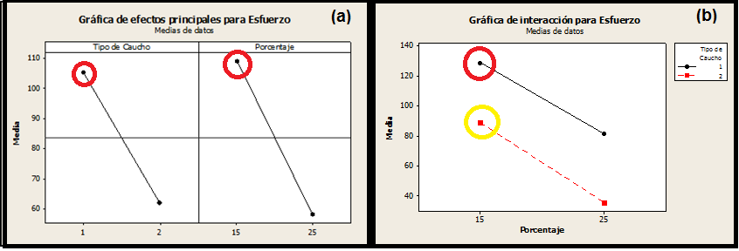
Fuente: elaboración propia.

Asimismo, se realizó el análisis a la resistencia a la flexión con efectos principales del porcentaje de caucho que se observa en la Tabla 4. En dicha tabla se reporta el P value, estos resultados indican que tanto el tipo de caucho como el porcentaje generan un efecto significativo sobre la resistencia a la flexión. Se puede observar también que en el análisis de varianza para el tipo de caucho y el porcentaje del caucho reportó diferencias estadísticamente significativas, con valores de p igual a 0.002 para el tipo de caucho y de 0.000 para el porcentaje de caucho.

Tabla 4. Análisis de varianza de la resistencia a la flexión
Término | Efecto | Coeficiente | SE Coef. | T | P
Constante |  | 9.817 | 0.5152 | 19.05 | 0.000
Tipo de Caucho | -4.470 | -2.235 | 0.5152 | -4.34 | 0.002
Porcentaje | -6.167 | -3.083 | 0.5152 | -5.98 | 0.000
Tipo de Caucho*porcentaje | 0.830 | 0.415 | 0.5152 | 0.81 | 0.444
Fuente: elaboración propia.

En la Figura 3 se reporta de forma visual el efecto de las variables estudiadas sobre el esfuerzo a la flexión de la mezcla obtenida. En esta gráfica se puede observar que ambas variables tienen un efecto estadísticamente significativo sobre dicho esfuerzo. Asimismo, con el software Minitab (v.14) se obtuvieron las gráficas de efectos principales y de interacción que se reportan en las Figuras 4 a y b. Ambas gráficas muestran que tanto el tipo de caucho como el porcentaje añadido a la mezcla tienen un efecto estadísticamente significativo sobre la resistencia. Cabe señalar que el porcentaje de caucho es la variable con mayor efecto.

Figura 3. Gráficas a) normal y b) de Pareto de la resistencia a la flexión.
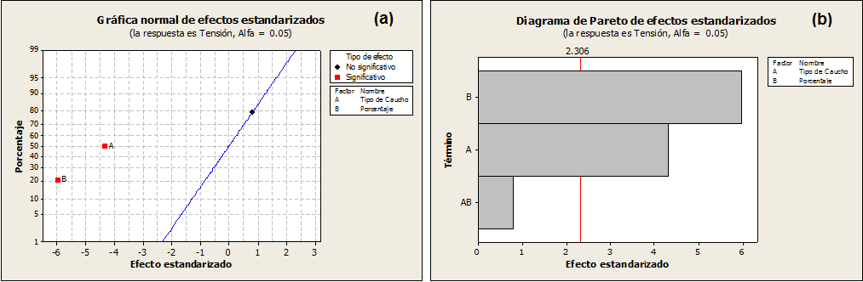
Fuente: elaboración propia.

Figura 4. Gráfica de efectos principales de los factores porcentaje y tipo de caucho.
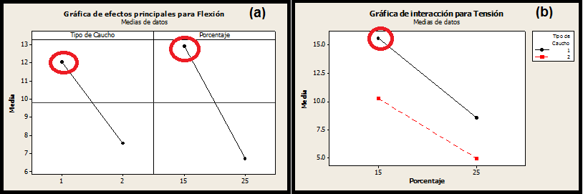
Fuente: elaboración propia.

En la gráfica de efectos principales de la Figura 4(a) podemos observar que los factores estudiados: tipo de caucho y porcentaje de caucho añadido a la mezcla en sus niveles 1 son los que ofrecen un mejor esfuerzo a la flexión. Esto se comprueba en la Figura 4(b) que muestra la gráfica de efectos de interacción y se observa claramente que la mezcla que ofrece la mejor resistencia a la flexión es el caucho redondo con 15% de material agregado.

A partir de la obtención de la mezcla de concreto y agregado de caucho, se diseñó, con el software solidsWorks v.2020, el producto propuesto en este estudio. En la Figura 5 se puede observar la vista en planta del plano del prototipo de la tapa para el registro de agua potable de uso doméstico. Este diseño cumple con los requerimientos de la Junta Municipal de Agua Potable y Saneamiento de Ciudad Juárez, y cuyas dimensiones se especifican en la figura. Asimismo, en la Figura 6 se muestra la vista de perfil del plano del diseño propuesto.

Figura 5. Vista en planta del plano del prototipo de la tapa.
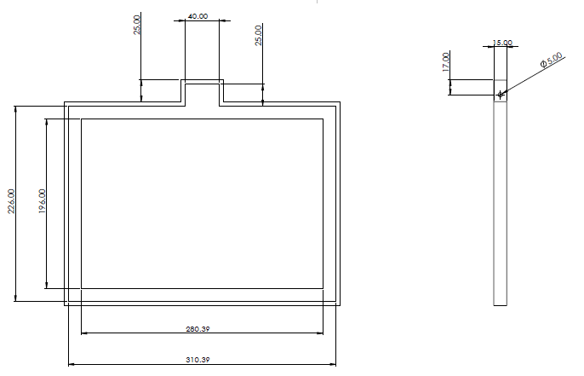
Fuente: elaboración propia.

Figura 6. Vista del perfil del plano del prototipo de la tapa.
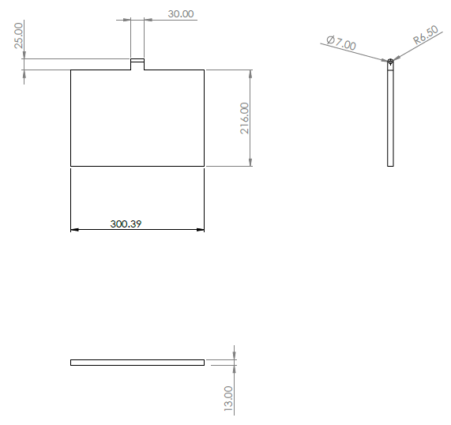
Fuente: elaboración propia.

Conclusiones

Con el diseño de experimentos factorial 2*2; es decir, de dos factores y dos niveles, se encontró la mejor proporción de la mezcla de concreto y caucho reciclado en relación con los factores resistencia a la compresión y a la flexión, que son las características que garantizan la utilidad para ser utilizadas en tapas de registro de agua potable de uso doméstico. A partir de la mezcla obtenida se realizó la propuesta de diseño del producto. Dado el requerimiento de esfuerzo de compresión y flexión de acuerdo con la Norma Oficial Mexicana NOM-001-CONAGUA-2011 (PROFEPA, 2016), se recomienda utilizar el caucho tipo redondo con 15% agregado, esto debido a que el uso de las tapas diseñadas será público, se recomienda utilizar la de mayor resistencia.

El resultado de esta investigación reporta la posibilidad de utilizar el caucho reciclado como materia prima de un nuevo producto, lo que asegura la permanencia de este material en el ciclo productivo contribuyendo, por un lado, a hacer un uso eficiente de los materiales y, por otro, evitar que el cacho se convierta en residuo que la naturaleza debe absorber, es decir, con este proyecto se disminuye la carga al planeta. Es un primer paso para el reciclaje del caucho, con este trabajo se observa que es posible utilizar este material como agregado al concreto.

La principal limitación de este proyecto es el acceso al caucho reciclado. Actualmente hay pocas empresas que hacen ese proceso. Sin embargo, dada la capacidad de este material es factible usarlo con un impacto económico y ambiental importante.

Futuras líneas de investigación

Como trabajo futuro se plantea la necesidad de determinar si existe diferencia estadísticamente significativa del peso de solo la mezcla de concreto y del concreto con agregado de caucho; esto debido a que otro beneficio que puede ofrecer la adición del caucho al concreto es un menor peso, es decir, se pueden obtener productos más ligeros y, por ende, ofrecer también una mayor facilidad de manejo. Asimismo, es necesario hacer estudios del ciclo de vida sometiendo las muestras a pruebas de vida acelerada, con el fin de determinar la vida útil de este producto. También es necesario someter las pruebas a vibración con el fin de que su uso en aceras y pasos peatonales sea seguro para la población.

Considerando el incremento de residuos de caucho, se plantea estudiar otras aplicaciones. Dada la naturaleza de este material, se pretende examinar su capacidad para ser usada en losetas para su uso en calles, como una forma de pavimentar. Además, se estudiarán las capacidades de otros materiales, como el PET y el EPS.

Agradecimientos

Se agradece al CONACYT por la beca otorgada para la realización de sus estudios de Maestría en Tecnología de la primera autora de este trabajo.

Referencias

Almendares, I. M., Rodríguez-Picón, L. A., Arguelles, S. V. T., & Olguín, I. J. C. P. (2020). Optimización de un producto médico enfocado en el moldeo por inyección. Mundo Fesc, 10(20), 14-23.
Bukhari, M. U., Riaz, K., Khan, A., Maqbool, K. Q., Wang, B., & Bermak, A. (2024, April). Sustainable Energy Generation from Recycled Household Waste: A Low-cost and Facile Rubber and Cardboard based Triboelectric Nanogenerator. In 2024 IEEE Conference on Technologies for Sustainability (SusTech) (pp. 183-187). IEEE.
CEMEX. (2019). “Por qué se determina la Resistencia a la compresión en el concreto? En: Artículos de Construcción” Artículos de construcción. Recuperado el 29 de octubre del 2019. https://www.cemex.com.pe/-/-por-que-se-determina-la-resistencia-a-la-compresion-en-el-concreto-.
Chen, Z., Wang, B., & Gorban, A. N. (2020). Multivariate Gaussian and Student-t process regression for multi-output prediction. Neural Computing and Applications, 32(8), 3005-3028.
Fukuda, I. M., Pinto, C. F. F., Moreira, C. D. S., Saviano, A. M., & Lourenço, F. R. (2018). Design of experiments (DoE) applied to pharmaceutical and analytical quality by design (QbD). Brazilian journal of pharmaceutical sciences, 54, e01006.
Gutiérrez Pulido, H. & de la Vara Salazar, R. (2012). Análisis y diseño de experimentos; 3ra edición. McGraw-Hill: New York. https://www.mheducation.com.mx/analisis-y-diseno-de-experimentos-9786071507259-latam
Hisam, M. W., Dar, A. A., Elrasheed, M. O., Khan, M. S., Gera, R., & Azad, I. (2024). The versatility of the Taguchi method: Optimizing experiments across diverse disciplines. Journal of Statistical Theory and Applications, 23(4), 365-389.
Indraratna, B., Qi, Y., Ngo, T., Malisetty, R., & Arachchige, C. K. (2024). Innovative and cost-effective rail track construction using recycled rubber. Railway Engineering Science, 1-15.
Jankovic, A., Chaudhary, G., & Goia, F. (2021). Designing the design of experiments (DOE)–An investigation on the influence of different factorial designs on the characterization of complex systems. Energy and Buildings, 250, 111298.
Li, D., Leng, Z., Yao, L., Cao, R., Zou, F., Li, G., ... & Wang, H. (2024). Mechanical, economic, and environmental assessment of recycling reclaimed asphalt rubber pavement using different rejuvenation schemes. Resources, Conservation and Recycling, 204, 107534.
Li, D., Toghroli, A., Shariati, M., Sajedi, F., Bui, D. T., Kianmehr, P., ... & Khorami, M. (2019). Application of polymer, silica-fume and crushed rubber in the production of Pervious concrete. Smart Struct. Syst, 23(2), 207-214.
Minitab. (2025). https://www.minitab.com/es-mx/
Montgomery, D. C. (2020). Introduction to statistical quality control. John wiley & sons, Hoboken, N.J.
Nouri, Y., Ghanbari, M. A., & Fakharian, P. (2024). An integrated optimization and ANOVA approach for reinforcing concrete beams with glass fiber polymer. Decision Analytics Journal, 11, 100479.
Organismo Nacional de Normalización y Certificación de la Construcción y Edificación S.C. (2011). “NMX-C-441-ONNCCE, INDUSTRIA DE LA CONSTRUCCION-MAMPOSTERIA-BLOQUES, TABIQUES O LADRILLOS Y TABICONES PARA USO NO ESTRUCTURAL-ESPECIFICACIONES Y METODOS DE ENSAYO”. Recuperado el 29 de octubre del 2019. http://www.dof.gob.mx/nota_detalle.php?codigo=5267404&fecha=10/09/2012.
Organismo Nacional de Normalización y Certificación de la Construcción y Edificación S.C. (2014). “Norma: NMX-C-038-ONNCCE-2013 - Industria de la construcción - Mampostería – Determinación de las dimensiones de bloques, tabiques o ladrillos y tabicones – Método de ensayo,” Fichas Técnicas. Recuperado el 29 de octubre del 2019. https://onncce.org.mx/venta-de-normas/normas-onncce?view=item&mc=65&mi=56
Organismo Nacional de Normalización y Certificación de la Construcción y Edificación S.C. (2015). “Industria de la Construcción - Concreto - Determinación de la Resistencia a la Flexión del Concreto Usando una Viga Simple con Carga en los Tercios del Claro.” México. Recuperado el 11 de noviembre del 2019. https://onncce.org.mx/tienda?view=item&mc=65&mi=134
Organismo Nacional de Normalización y Certificación de la Construcción y Edificación S.C. (2016). INDUSTRIA DE LA CONSTRUCCION-CONCRETO-ELABORACIÓN Y CURADO DE ESPECÍMENES DE ENSAYO. México. Recuperado el 17 de noviembre del 2019. https://platiica.economia.gob.mx/normalizacion/nmx-c-159-onncce-2016/
Peláez Arroyave, G. J., Velásquez Restrepo, S. M., & Giraldo Vásquez, D. H. (2017). Aplicaciones de caucho reciclado: una revisión de la literatura. Ciencia e ingeniería Neogranadina, 27(2), 27-50.
PROFEPA. (2016). NORMA Oficial Mexicana NOM-001-CONAGUA-2011, Sistemas de agua potable, toma domiciliaria alcantarillado sanitario-Hermeticidad-Especificaciones y métodos de prueba. Recuperado el 2 de marzo del 2024. chrome-extension://efaidnbmnnnibpcajpcglclefindmkaj/https://www.gob.mx/cms/uploads/attachment/file/94210/NOM-001-CONAGUA-2011.pdf
Sakr, M., & Basha, A. (2019, March). Uses of Waste Tires in Geotechnical Application-A Review. In International Conference on Advances in Structural and Geotechnical Engineering, Hurghada, Egypt.
Samarakoon, S. S. M., Ruben, P., Pedersen, J. W., & Evangelista, L. (2019). Mechanical performance of concrete made of steel fibers from tire waste. Case Studies in Construction Materials, 11, e00259.
Sánchez-Amono, M. P., Sulaiman, H., & Gaggino, R. (2024). Tejas de caucho y plástico reciclado: análisis de sus propiedades optotérmicas. Revista de Arquitectura (Bogotá), 26(1), 49-64.
SEMARNAT. (2022). Informe de la Situación del Medio Ambiente en México, Compendio de Estadísticas Ambientales, Indicadores Clave de desempeño Ambiental y de Crecimiento Verde: Residuos de Manejo Especial. GOBIERNO DE MÉXICO, [Online]. Recuperado el 20 de mayo de 2024: https://apps1.semarnat.gob.mx:8443/dgeia/informe18/index.html
Siddika, A., Al Mamun, M. A., Alyousef, R., Amran, Y. M., Aslani, F., & Alabduljabbar, H. (2019). Properties and utilizations of waste tire rubber in concrete: A review. Construction and Building Materials, 224, 711-731.
Şimşek, B., & Uygunoğlu, T. (2018). A full factorial‐based desirability function approach to investigate optimal mixture ratio of polymer concrete. Polymer Composites, 39(9), 3199-3211.
SolidWorks (versión Sv.2.0, 2020), https://www.solidworks.com/es
Sur, P., Chen, Y., & Candès, E. J. (2019). The likelihood ratio test in high-dimensional logistic regression is asymptotically a rescaled chi-square. Probability theory and related fields, 175(1), 487-558.
Uriarte-Miranda, M. L., Caballero-Morales, S. O., Martinez-Flores, J. L., Cano-Olivos, P., & Akulova, A. A. (2018). Reverse logistic strategy for the management of tire waste in Mexico and Russia: Review and conceptual model. Sustainability, 10(10), 3398.

